Matisse 3

Бренди Матти́с 3 года

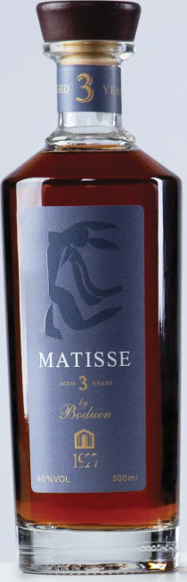**Страна:** Армения

**Регион:** Араратская область, село Шаумян

**Производитель:** OOO "Shahumyan-Vin"

**Выдержка**: минимум 3 года

**Крепость:** 40%об.

**Цвет:** темно-янтарный

**Аромат:** уточенный, сладковатый с фруктово-цветочными и ванильными тонами

**Вкус:** яркий, с оттенками кураги, изюма, цветочными нюансами в длительном послевкусии

**Температура подачи:** от -18°С, до +5-10°С

**Рекомендации по употреблению:** употребляется в чистом виде в сильно охлажденном состоянии как аперитив, либо в составе коктейлей

Matisse 5

Бренди Матти́с 5 лет

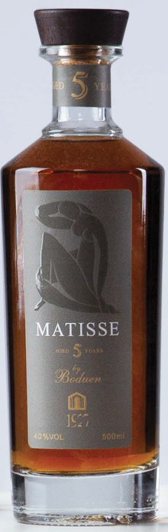**Страна:** Армения

**Регион:** Араратская область, село Шаумян

**Производитель:** OOO "Shahumyan-Vin"

**Выдержка**: минимум 5 лет

**Крепость:** 40%об.

**Цвет:** темно-янтарный

**Аромат:** элегантный, с тонами выпечки с фруктами, инжиром оттенками шоколада и сливок

**Вкус:** яркий, с приятным послевкусием с нюансами меда, сухофруктов, древесными и пряными тонами

**Температура подачи:** 8-12°С

**Рекомендации по употреблению:** употребляется в чистом виде либо в составе коктейлей

Matisse 7

Бренди Матти́с 7 лет

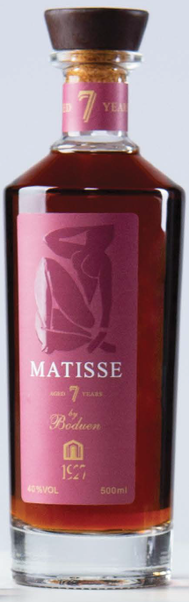**Страна:** Армения

**Регион:** Араратская область, село Шаумян

**Производитель:** OOO "Shahumyan-Vin"

**Выдержка**: минимум 7 лет

**Крепость:** 40%об.

**Цвет:** темно-янтарный

**Аромат:** яркий, пряный, с оттенками шоколада, сливок, чернослива, цукатов и сладкими кондитерскими нюансами

**Вкус:** яркий, плотный, с длительным послевкусием с тонами кураги, сушеного инжира, пастилы, горького шоколада, табака и нюансами тонковыделанной кожи

**Температура подачи:** 8-12°С

**Рекомендации по употреблению:** употребляется в чистом виде либо в составе коктейлей